目录

Redis安装文档 1

下载说明： 1

安装说明 1

启动redis服务 2

# Redis安装文档

## 下载说明：

本服务推荐使用4.0版本

可去官网[http://redis.io](http://redis.io/) ，也可通过wget命令

$ cd /opt/ #切换目录

$ wget <http://download.redis.io/releases/redis-4.0.10.tar.gz>

如下图：

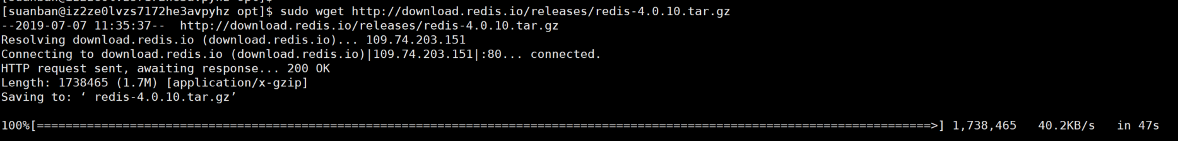

## 安装说明

对下载目录进行解压

sudo tar -zxf redis-4.0.10.tar.gz

安装gcc 依赖

sudo yum install gcc tcl -y

进入解压目录，进行编译安装



Sudo make

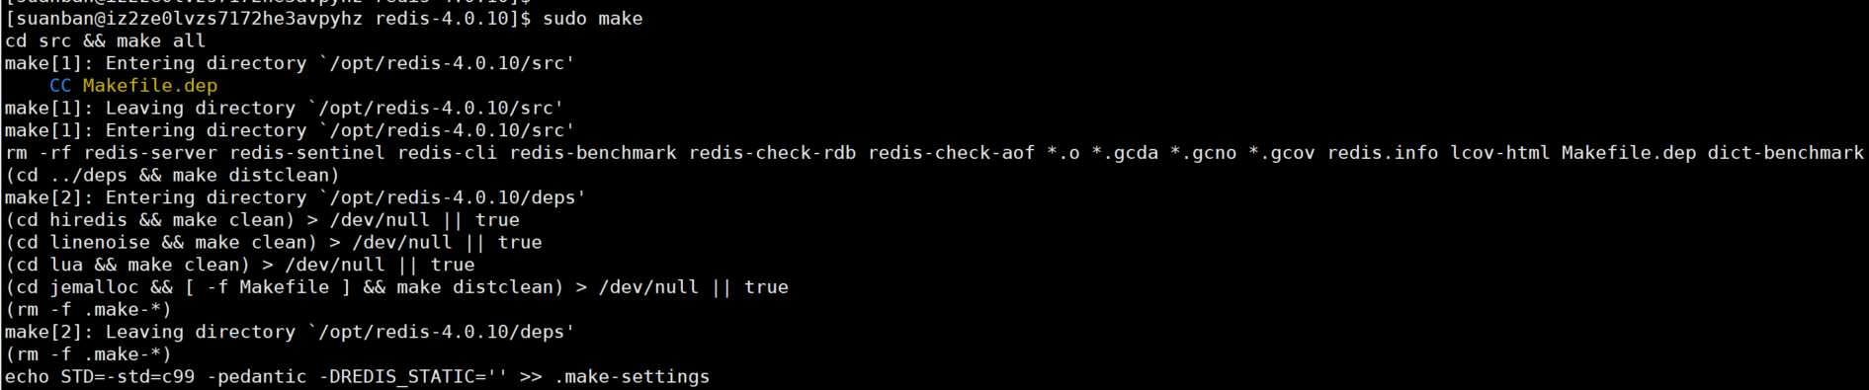

sudo make install

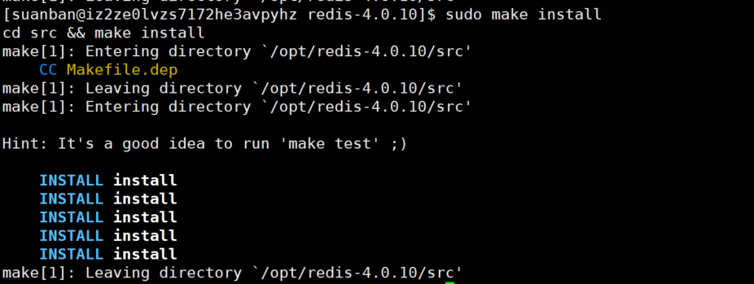

进入src目录



## 启动redis服务

输入./redis-server指令

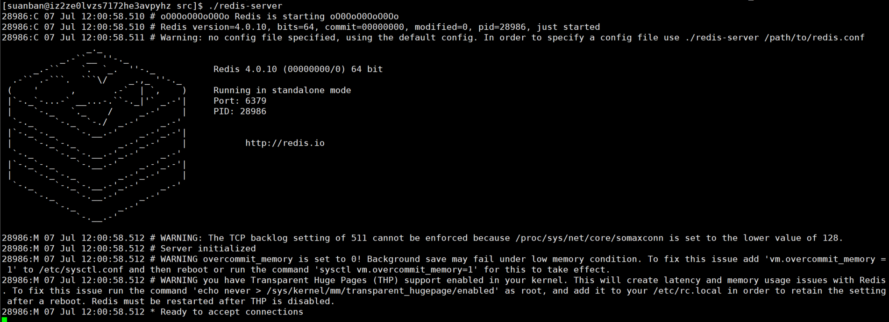

配置文件方式启动

vim redis.conf

修改配置

daemonize no　#默认为no

daemonize yes #后台进程方式改为yes

修改bind 配置

bind 127.0.0.1 #默认只有本机才能够连接

修改端口号：

port 6379 #默认为6379端口

在/etc/新建redis目录

sudo mkdir /etc/redis

将配置文件复制到/etc/redis目录下

cd /opt/redis-4.0.10

[suanban@iz2ze0lvzs7172he3avpyhz redis-4.0.10]$ sudo cp redis.conf /etc/redis/6379.conf

如下图:



将启动脚本复制一份到/etc/init.d目录下

[suanban@iz2ze0lvzs7172he3avpyhz redis-4.0.10]$ sudo cp utils/redis_init_script /etc/init.d/redis

加入开机启动

chkconfig redis on

启动redis

sudo service redis start

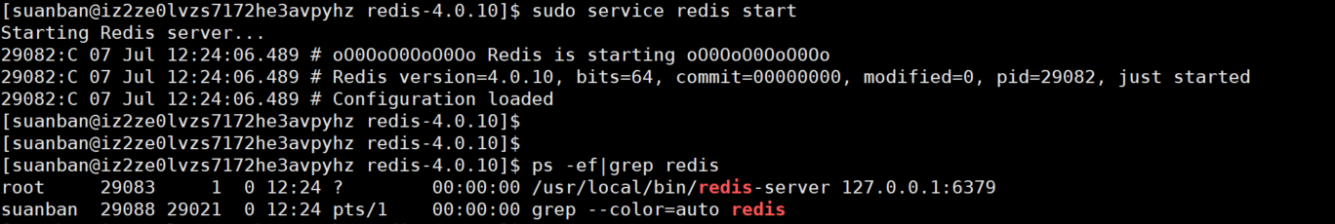

关闭服务

